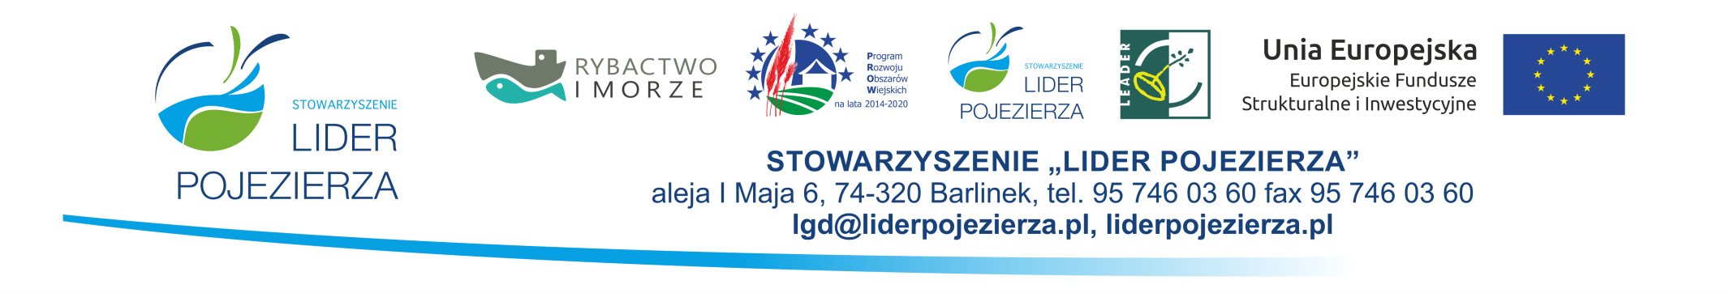
REJESTR Załącznik nr 1 do Procedur
WNIOSKÓW O PRZYZNANIE POMOCY ZŁOŻONYCH W NABORZE NR 5/2021/RDG
ZAKRES: Rozwój przedsiębiorczości na obszarze wiejskim objętym strategią rozwoju lokalnego kierowanego przez społeczność- rozwijanie działalności gospodarczej w ramach Lokalnej Strategii Rozwoju na lata 2014-2020 dla poddziałania 19.2 ”Wsparcie na wdrażanie operacji w ramach strategii rozwoju lokalnego kierowanego przez społeczność” objętego Programem Rozwoju Obszarów Wiejskich na lata 2014-2020
Limit środków przeznaczonych na nabór 239 914,49 € / 959 657,96 PLN *po kursie 4 PLN/EUR.
Lp. | Data i godzina złożenia | Numer wniosku/ znak sprawy | Numer producenta/  Identyfikacyjny  [ARiMR] | Wnioskodawca | Tytuł operacji | Lokalizacja operacji (gmina) | Wartość wniosku | Wnioskowana kwota pomocy | Uwagi
 | 14.06.2021 r. godz. 13.40 | LGD/5210-1/5/2021/RDG | 076593296 | H.M.B.P ZUO „SOWIŃSKI” Marek Jacek Sowiński | Rozwój przedsiębiorstwa Marek Sowiński o usługi w zakresie renowacji elewacji, robót ziemnych, dostaw oraz rozbudowa składu towarów. | Pełczyce | 524.948,32 | 200.000,00
 | 17.06.2021 r. godz. 11.27 | LGD/5210-2/5/2021/RDG | 078457560 | Szymek-Spieler/HALLETTE Halina Szymek-Spieler | Rozwój działalności gospodarczej firmy HALETTE Halina Szymek-Spieler o miejsca noclegowe w Reczu | Recz | 479.606,26 | 200.000,00
 | 18.06.2021 r. godz. 11.20 | LGD/5210-3/5/2021/RDG | 043745105 | „Błękitne Okna” Agnieszka Nikoliszyn Granatowska | Kompleksowe usługi kamperowe | Barlinek | 333.768,25 | 200.000,00
 | 21.06.2021 r. godz. 9.05 | LGD/5210-4/5/2021/RDG | 062754942 | Termo-Kraft. Dąbrowski Paweł. | Termo-Kraft – przykład w izolacjach i izolacjach cieplnych | Dębno | 443.314,00 | 195.058,00
 | 21.06.2021 r. godz. 13.05 | LGD/5210-5/5/2021/RDG | 078528360 | Gabinet Podologiczny Aleksandra Scheuner-Korzeniowska | Rozwijanie działalności gospodarczej poprzez wprowadzenie na obszar objęty Lokalną Strategią Rozwoju nowoczesnych metod diagnozowania i korygowania wad stóp | Dębno | 63.155,00 | 24.999,00
 | 22.06.2021 r. godz. 9.05 | LGD/5210-6/5/2021/RDG | 078592720 | KTL-KODO A. KOPNIEWICZ A. DOBROWOLSKI S.C. | Rozwój i dywersyfikacja działalności firmy „KTL-KODO A. Kopniewicz A. Dobrowolski s.c.” poprzez tworzenie innowacyjnej oferty w dziedzinie turystyki przyrodniczej w tym birdwatchingu | Dębno | 431.873,23 | 200.000,00
 | 22.06.2021 r. godz. 12.10 | LGD/5210-7/5/2021/RDG | 060626755 | Stecyk Sławomir Paweł | Stworzenie dwóch miejsc noclegowych poprzez remont siedliska rolniczego w celu prowadzenia rehabilitacji dzieci specjalnej troski z wykorzystaniem hipoterapi, dogoterapi. | Recz | 520.500,00 | 200.000,00
 | 22.06.2021 r. godz. 13.30 | LGD/5210-8/5/2021/RDG | 067046422 | SPEKTRUM Agnieszka Błoch | Rozwój przedsiębiorstwa Spektrum Agnieszka Błoch o innowacyjne metody terapeutyczne związane z nową technologią. | Choszczno | 238.999,00 | 117.061,00
 | 22.06.2021 r. godz. 13.45 | LGD/5210-9/5/2021/RDG | 075372715 | Marlena Staszczyk | Montaż instalacji wentylacji mechanicznej w Domu Seniora w Chłopowie | Krzęcin | 685.118,00 | 200.000,00
 | 22.06.2021 r. godz. 13.50 | LGD/5210-10/5/2021/RDG | 068634623 | Centrum Profilaktyki i Rehabilitacji Renata Grabowska | Wzrost konkurencyjności i innowacyjności Ośrodka Rehabilitacji w Dębnie poprzez nabycie energooszczędnych środków trwałych i instalację fotowoltaiczną | Dębno | 262.617,00 | 170.701,00
 | 22.06.2021 r. godz. 13.55 | LGD/5210-11/5/2021/RDG | 046375065 | Przedsiębiorstwo Handlowo-Usługowe „DOWBUD” | Przystań Włóczykija | Myślibórz | 411.746,23 | 200.000,00
 | 22.06.2021 r. godz. 13.57 | LGD/5210-12/5/2021/RDG | 064624362 | Genius Loci Architects Karolina Gołębiewska | Rozwój działalności gospodarczej firmy Genius Loci | Myślibórz | 410.738,00 | 200.000,00
Razem |  |  |  |  |  |  | 4.806.383,29 | 2.107.819,00

